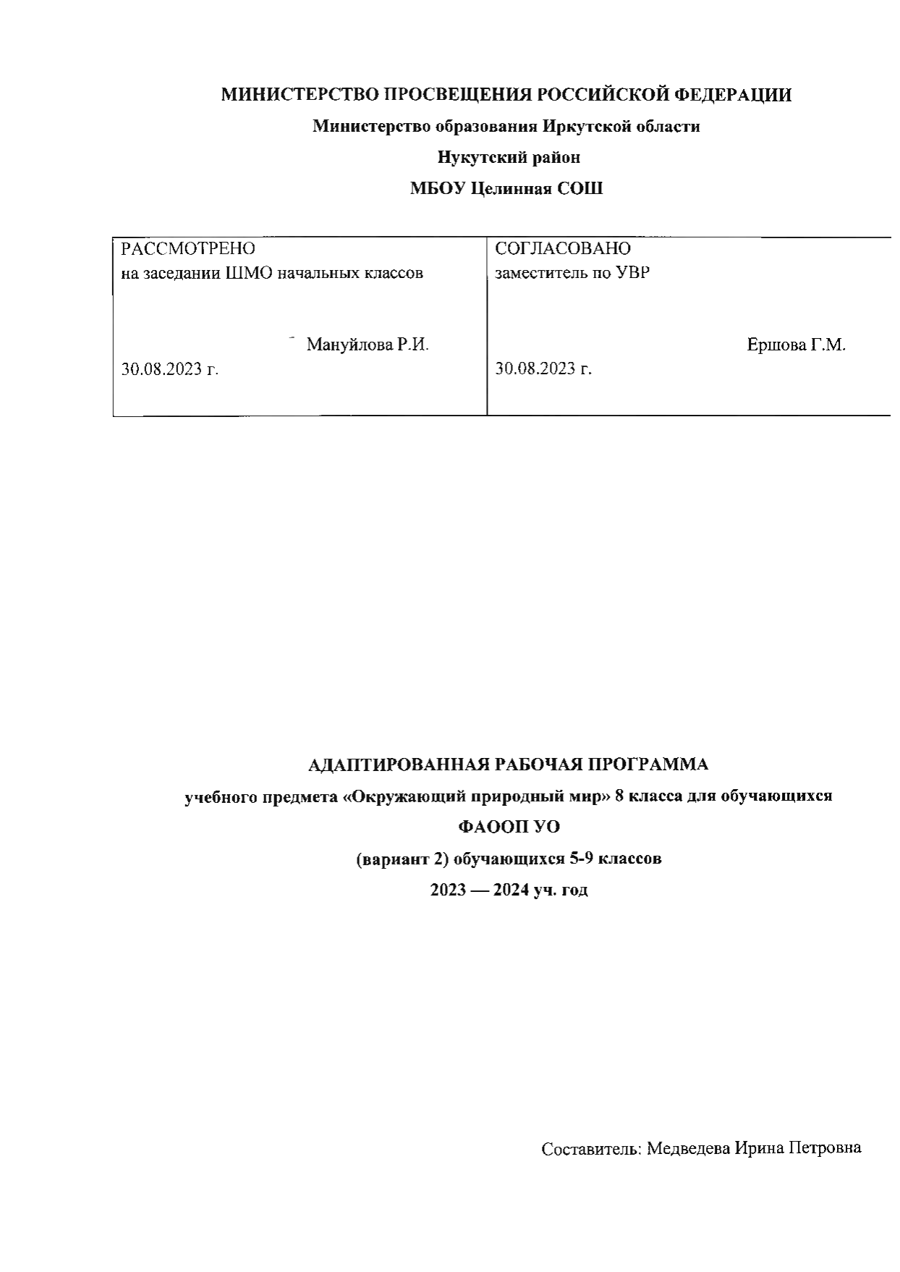

Пояснительная записка
Данная рабочая программа разработана на основе Федерального государственного образовательного стандарта образования обучающихся с умственной отсталостью (интеллектуальными нарушениями), Примерной адаптированной основной общеобразовательной программы образования обучающихся с умственной отсталостью (интеллектуальными нарушениями) (вариант 2).
Цели образовательно-коррекционной работы с учетом специфики учебного предмета:
Изучение курса «Окружающий природный мир» в начальной школе направлено на достижение следующих целей:
– формирование целостной картины мира и осознание места в нём человека на основе единства рационально-научного познания и эмоционально-ценностного осмысления ребёнком личного опыта общения с людьми и природой;
– формирование бережного отношения к богатствам природы и общества, навыков экологически и нравственно обоснованного поведения в природной и социальной среде
– духовно-нравственное развитие и воспитание личности.
Общая характеристика учебного предмета:
Учебный курс «Окружающий природный мир» занимает особое место среди учебных предметов начальной школы. Образно говоря, это то, что «всегда с тобой», поскольку познание детьми окружающего мира не ограничивается рамками урока. Оно продолжается постоянно в школе и за её стенами. Сам учебный курс является своего рода системообразующим стержнем этого процесса. Вот почему важно, чтобы работа с детьми, начатая на уроках, продолжалась в той или иной форме и после их окончания, во внеурочной деятельности.
В программе выделяются следующие основные задачи:
- формировать первоначальные представления о природе, объектах и явлениях живой и неживой природы;
- вызывать интерес к разнообразию окружающего мира (мира животных, растений, к явлениям природы);
- создавать условия для возникновения речевой активности детей и использования усвоенного речевого материала в быту, на уроках-занятиях, в играх, в самообслуживании и в повседневной жизни;
- обеспечивать необходимую мотивацию речи посредством создания ситуаций общения, поддерживать стремление к общению;
- воспитывать отношение к сверстнику как объекту взаимодействия, развивать субъектно-объектные отношения;
- формировать и расширять словарный запас, связанный с содержанием эмоционального, бытового, предметного, игрового, трудового опыта;
- учить задавать вопросы, строить простейшие сообщения и побуждения (то есть пользоваться различными типами коммуникативных высказываний);
- знакомить с функциональными свойствами объектов в процессе наблюдения и практического экспериментирования;
- формировать представления о явлениях природы, сезонных и суточных изменениях (лето, осень, зима, весна, день, ночь);
- формировать элементарные экологические представления (люди, растения и животные; строение тела, способ передвижения, питание);
- развивать сенсорно-перцептивные способности учащихся: учить выделять знакомые объекты из фона зрительно, тактильно и на вкус (исходя из целесообразности и безопасности);
- закреплять полученные представления в процессе различных видов доступной учащимся социально-бытовой деятельности;
Описание места учебного предмета, курса в учебном плане
В Федеральном компоненте государственного стандарта окружающий природный мир обозначен как самостоятельный предмет, что подчеркивает его особое значение в системе образования детей с ОВЗ. На его изучение отведено 68 часов, 2 часа в неделю, 34 учебные недели.
Личностные и предметные результаты освоения конкретного учебного предмета
В соответствии с требованиями ФГОС к АООП для обучающихся с умеренной, тяжелой, глубокой умственной отсталостью, с ТМНР (вариант 2) результативность обучения каждого обучающегося оценивается с учетом особенностей его психофизического развития и особых образовательных потребностей. В связи с этим требования к результатам освоения образовательных программ представляют собой описание возможных результатов образования данной категории обучающихся. Из-за системных нарушений развития обучающихся с умеренной, тяжелой, глубокой
Планируемые результаты изучения учебного курса
Личностные планируемые результаты:
Физические характеристики персональной идентификации:
- определяет свои внешние данные (цвет глаз, волос, рост и т.д.);
- определяет состояние своего здоровья;
Гендерная идентичность
- определяет свою половую принадлежность (без обоснования);
Возрастная идентификация
- определяет свою возрастную группу (ребенок, подросток, юноша);
- проявляет уважение к людям старшего возраста.
«Уверенность в себе»
- осознает, что может, а что ему пока не удается;
«Чувства, желания, взгляды»
- понимает эмоциональные состояния других людей;
- понимает язык эмоций (позы, мимика, жесты и т.д.);
- проявляет собственные чувства;
«Социальные навыки»
- умеет устанавливать и поддерживать контакты;
- избегает конфликтных ситуаций;
- пользуется речевыми и жестовыми формами взаимодействия для установления контактов, разрешения конфликтов;
- принимает доброжелательные шутки в свой адрес;
- охотно участвует в совместной деятельности (сюжетно-ролевых играх, инсценировках, хоровом пении, танцах, в создании совместных панно, рисунков, аппликаций, конструкций и поделок и т. п.);
Мотивационно – личностный блок
- испытывает потребность в новых знаниях (на начальном уровне)
- стремится помогать окружающим
Биологический уровень
- сообщает о дискомфорте, вызванном внешними факторами (температурный режим, освещение и т.д.)
- сообщает об изменениях в организме (заболевание, ограниченность некоторых функций и т.д.)
Осознает себя в следующих социальных ролях:
- семейно – бытовых;
Развитие мотивов учебной деятельности:
- проявляет мотивацию благополучия (желает заслужить одобрение, получить хорошие отметки);
Ответственность за собственное здоровье, безопасность и жизнь
- осознает, что определенные его действия несут опасность для него;
Ответственность за собственные вещи
- осознает ответственность, связанную с сохранностью его вещей: одежды, игрушек, мебели в собственной комнате;
Формирование эстетических потребностей, ценностей, чувств:
- воспринимает и наблюдает за окружающими предметами и явлениями, рассматривает или прослушивает произведений искусства;
Развитие навыков сотрудничества со взрослыми и сверстниками:
- принимает участие в коллективных делах и играх;
- принимать и оказывать помощь.
Планируемые предметные результаты:
- узнавать изученные объекты и явления неживой и живой природы;
• сравнивать объекты живой и неживой природы на основе внешних признаков или известных характерных свойств и проводить простейшую классификацию изученных объектов природы;
• использовать различные источники для получения разного рода информации, опираясь на сохранные анализаторы;
• понимать необходимость соблюдения правил безопасного поведения на улице, в лесу;
•контролировать и оценивать учебные действия в процессе познания окружающего мира в соответствии с поставленной задачей и условиями её реализации;
• осознавать свою неразрывную связь с природой;
• проявлять уважение и готовность выполнять совместно установленные договорённости и правила, в том числе правила общения с взрослыми и сверстниками участвовать в коллективной коммуникативной деятельности;
• определять общую цель в совместной деятельности и пути её достижения, договариваться о распределении функций и ролей, осуществлять взаимный контроль в совместной деятельности, адекватно оценивать собственное поведение и поведение окружающих
Базовые учебные действия.
Предметные компетенции.
Различать домашних животных. Способы передвижения.
Различать времена года по характерным признакам.
Различать явления природы (дождь, снегопад, листопад, гроза, радуга, туман, гром, ветер). Соотнесение явлений природы со временем года.
Классифицировать предметы по образцу, показу и словесной инструкции.
Участвовать в беседе: слушать собеседника, не перебивая.

- СОДЕРЖАНИЕ учебного предмета
№ | Наименование темы, разделы, блоки, модули | кол-во часов
1  2  3  4  5  6  7  8  9  10  11  12  13  14  15  16  17  18  19  20  21  22  23  24  25  26  27  28  29  30  31  32 | 1 четверть. 18ч  1.Признаки лета: теплый летний дождь, жаркая погода, яркое солнце. Название месяцев.  2.Труд людей летом. Детские забавы.  3.Цветы: георгин, роза. Название, распознавание.  4.Овощи: свекла, редис. Внешний вид, вкус, употребление в пищу.  5.Ягоды: рябина, калина. Цвет, вкус, форма. Сравнение по окраске, форме, запаху, цвету. Различение. Где растут.  6.Экскурсия в осенний сквер. Приметы осени.  7.Грибы. Подберезовик, лисичка, сыроежка. Название, различение.  8.Дикие животные: белка, заяц. Сходство и различие по внешнему виду.  9.Волк, лиса. Сходство и различие по внешнему виду.  10.Ёж, медведь. Сходство и различие по внешнему виду.  11.Подготовка диких животных к зиме.  2 четверть. 14ч  12.Подготовка диких животных к зиме  13.Жизнь диких животных зимой и летом.  14.Комнатные растения. Алоэ. Название, распознавание. Польза данного растения для человека.  15.Сравнение комнатных и дикорастущих растений.  16.Признаки зимы (дополнительно). Зима снежная, теплая, малоснежная, холодная.  3 четверть. 20ч  17.Зимние месяцы.  18.Труд людей зимой.  19.Экскурсия в парк.  20. Дикие птицы: снегирь, дятел. Внешний вид. Место обитания. Польза, приносимая людям. Забота о птицах.  21.Экскурсии в природу для проведения наблюдений за птицами.  22.Домашние животные. Свинья, овца. Особенности внешнего строения. Пища. Уход и содержание. Польза, приносимая людям  23.Признаки весны (дополнительно): весна, ранняя, поздняя. Весенние месяцы.  24.Забавы детей. Труд людей.  25.Систематическое наблюдение за сезонными изменениями в природе.  26.Экскурсия в природу.  27. Рыбы. Чем покрыто тело рыбы. Как передвигаются, чем питаются. Уход за рыбами в аквариуме.  4 четверть. 16ч  28. Растения раннецветущие: подснежник, ветреница, фиалка и другие. Наблюдение за появлением первых цветов. Название, распознавание. 29.Насекомые: паук, майский жук. Название, внешний вид, различение.  30.Животные (обобщение): звери, птицы, рыбы, насекомые.  31.Растения (обобщение): деревья, кустарники, травы. Узнавание, различение.  32.Экскурсия в природу. | 2  2  1  1  1  1  2  2  2  2  2  4  6  1  1  2  1  2  1  3  1  4  2  2  1  1  2  4  3  4  4  1
Итого: |  | 68
Список литературы.
- С.В. Комарова «Устная речь».Учебник для специальных (коррекционных) учреждений VIII вида. Москва «Просвещение» 2013г.
- Н. Б. Матвеева, М. С. Котина, Т. О. Куртова «Живой мир». Учебник для специальных (коррекционных) учреждений VIII вида. Москва «Просвещение» 2012г.

